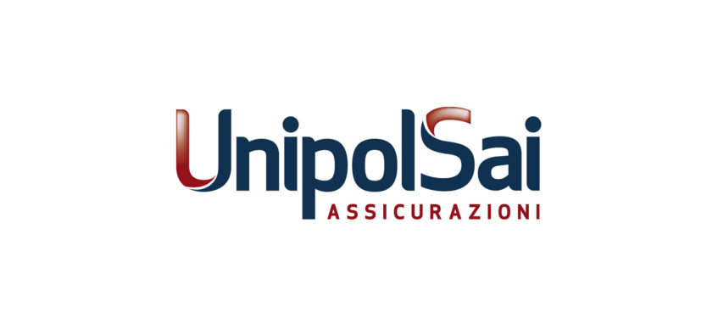
CONVENZIONE UNIPOLSAI AGENZIA ARINO – ASS. “NOVARA PARTENOPEA”

- AUTOVETTURE, MOTOCICLI ED AUTOCARRI:

- SCONTO DEL 20% RISPETTO LA TARIFFA STANDARD*

- COPERTURE ASSICURATIVE “INFORTUNI” E “SANITARIE”:

- SCONTI DAL 10 AL 35% RISPETTO ALLA TARIFFA STANDARD*

- COPERTURE ASSICURATIVE SULLE ABITAZIONI (APPARTEMENTI, CASE SINGOLE):

- SCONTI DAL 10 AL 40% RISPETTO ALLA TARIFFA STANDARD*

- COPERTURE ASSICURATIVE SULLE ATTIVITA’ COMMERCIALI:

- SCONTI DAL 10 AL 40% RISPETTO ALLA TARIFFA STANDARD*

